新 书 推 荐
《虫虫旅馆》系列（4册）
The Bug Hotel Series (4 books)

- 共4册。第2册：2027年8月
- 一本高度视觉化的全彩读物，非常适合初级读者。
- Gareth Hopkins令人捧腹的青少年小说处女作。
- 一个由可爱昆虫组成的群像角色阵容，充满混乱和令人难忘的时刻。有了这些小生物掌管，一切可能出错的事情都会出错。

系列介绍：

混乱横生、充满滑稽！

这套为初级读者打造的全新高度图像化系列，以幽默的方式展现了一家由不称职员工经营的虫虫旅馆的日常运作。有倒霉的经理蜗牛，神经兮兮的服务员蚱蜢，邋遢的女仆家蝇……而你绝对不想和电梯管理员蜘蛛一起乘电梯——他可是随时饿着肚子。

在每一本书中加入员工们，应对一个新的危机——他们努力安抚一位严厉的酒店检查员，与高档竞争对手较量，并处理那些爱摆架子的客人。

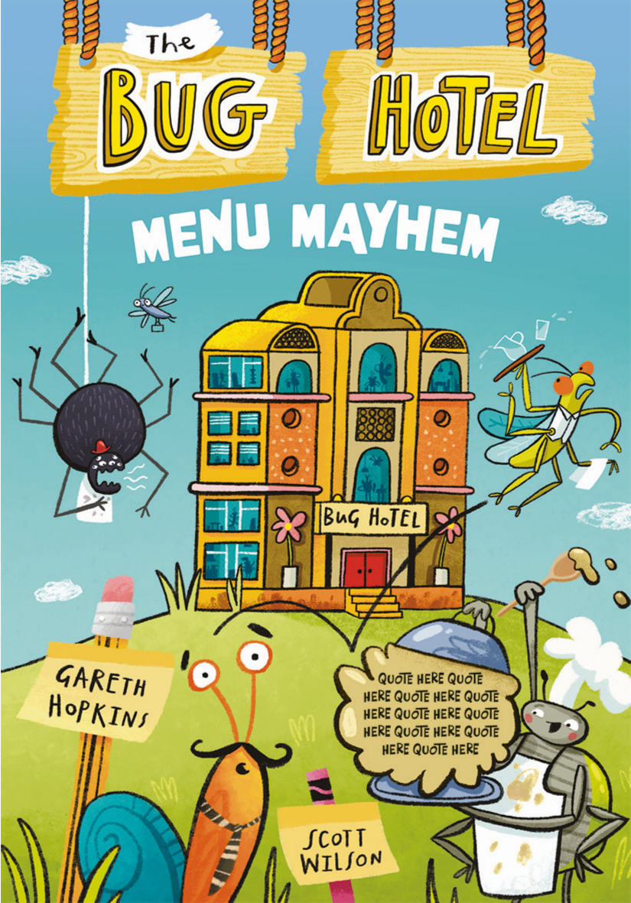
中文书名：《虫虫旅馆：菜单风波》
英文书名：The Bug Hotel: Menu Mayhem
作 者：Gareth Hopkins and Scott Wilson
出 版 社：OUP
代理公司：OUP/ANA
页 数：112页
出版时间：2027年2月
代理地区：中国大陆、台湾
审读资料：电子稿
类 型：桥梁书

内容简介：

当厨师毛毛虫变成蝴蝶并飞走时，员工们陷入了困境。不出所料，午餐服务变成了一场噩梦，客人们召来了镇上最可怕的酒店检查员——螳螂女士。现在是时候招聘一位替代厨师了。新来的屎壳郎能否在厨房中创造奇迹，还是她的“粪土豆沙拉”会成为一场灾难的配方？

作者简介：


加雷思·霍普金斯(Gareth Hopkins)是儿童文学领域一位才华横溢的新声音。他尚未出版的处女图画书已被Andersen Press、Nosy Crow和Happy Yak收购。他的首个中级读者系列将由Puffin于2027年出版。《虫虫旅馆》(The Bug Hotel)将是他的首个青少年小说系列。加雷思目前从事广告行业，以其幽默、吸引注意力的写作风格为电视、广播和广告牌创作。他居住在英国沃里克郡。


斯科特·威尔逊(Scott Wilson)是一位备受赞誉的儿童图书插画家，居住在英国普利茅斯。他异想天开且色彩丰富的插画为每一个项目带来幽默与魅力。他的插画处女图画书《我要吃掉一只怪物》(I’m Gonna Eat a Monster)于2025年3月出版。他还活跃于多个领域，包括编辑和广告，并为每一项工作注入其独特、充满玩趣的风格。

内页插图：

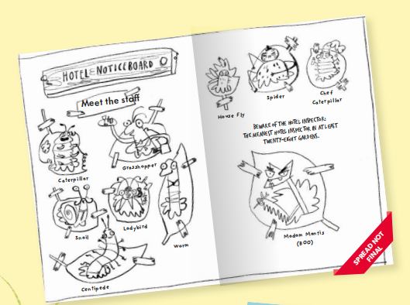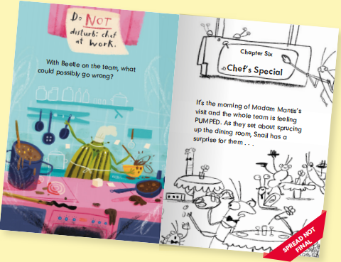
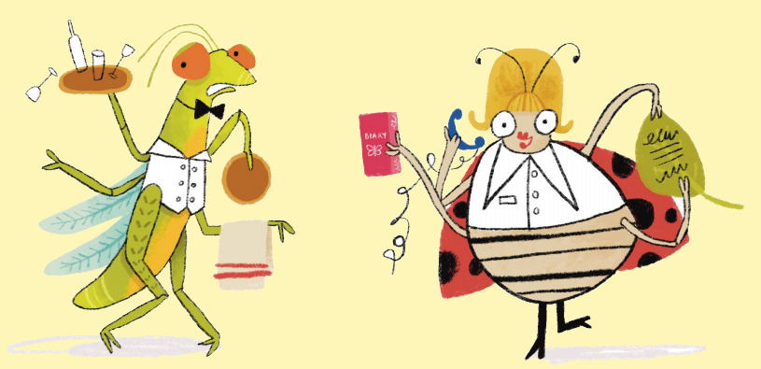

请将反馈信息发至：版权负责人
Email：Rights@nurnberg.com.cn
安德鲁·纳伯格联合国际有限公司北京代表处
北京市海淀区中关村大街甲59号中国人民大学文化大厦1705室, 邮编：100872
电话：010-82504106, 传真：010-82504200
公司网址：http://www.nurnberg.com.cn
书目下载：http://www.nurnberg.com.cn/booklist_zh/list.aspx
书讯浏览：http://www.nurnberg.com.cn/book/book.aspx
视频推荐：http://www.nurnberg.com.cn/video/video.aspx
豆瓣小站：http://site.douban.com/110577/
新浪微博：安德鲁纳伯格公司的微博_微博 (weibo.com)
微信订阅号：安德鲁纳伯格联合国际北京代表处

